上海交通大学医学院2022年国际青年学者云论坛——精准医学分论坛
邀请函
尊敬的青年学者们：
您好！我们诚挚邀请您参加2022年上海交通大学医学院国际青年学者云论坛—精准医学分论坛，该论坛由上海交通大学医学院主办，上海交通大学附属第九人民医院，精准医学研究院承办，旨在搭建海内外优秀青年学者交流平台，通过网上连线，“云报告”、“云研讨”、“云洽谈”等多种形式，与海内外优秀青年医学人才一起追踪学术热点，共讨前沿问题，促进交流与合作，引进与集聚海内外优秀青年创新人才，促进医学学术交流与合作。
- 邀请对象
▪ 40周岁以下，具有海内外知名大学博士学位；
▪ 有海外科研工作经历，或有较强科研实力并具有良好发展潜力的国内青年学者；
▪ 研究领域符合医学院及精准院学科发展方向，包括但不限于以下研究方向：干细胞与再生医学、病原微生物、生殖与遗传发育、肿瘤与代谢性疾病、蛋白组学、冷冻电镜结构生物学、生物信息学等，以及其他与精准医学相关的研究方向。
- 承办单位介绍
上海精准医学研究院（以下简称“精准院”）属于上海市教委IV类高峰学科建设项目，是由上海交通大学医学院牵头、依托上海交通大学医学院附属第九人民医院进行实体化建设的上海市科技协同创新中心。精准院由雷鸣研究员任执行院长，已建成蛋白质平台、组学平台、电镜平台、生物成像平台、化学生物学平台、数据计算与分析平台，拥有一系列高精尖设备，50万以上大型设备共计45台套，总值逾2.1亿，2021-2025年，上海市教委将继续支持1亿用于科学研究。目前，精准院已经形成一支由多名中青年独立研究员组成的科研队伍，在干细胞与再生医学、组织工程、病原微生物、生殖与遗传发育、肿瘤与代谢性疾病、组学、结构生物学、生物信息学等与精准医学密切相关的研究领域全面展开科研探索，同时与哈佛大学医学院、耶鲁大学医学院以及密歇根大学展开广泛的国际合作与学生交流活动，致力于成为有全球影响力的精准医学研究基地。更多信息，请见上海精准医学研究院官网：www.shipm.cn
- 论坛主席
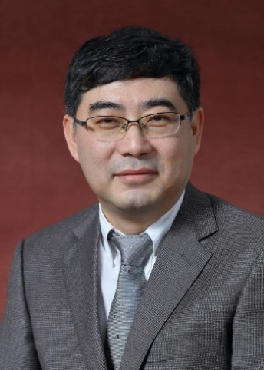
雷鸣：研究员，研究组长、博士生导师。2017年9月至今，担任上海交通大学医学院附属第九人民医院上海精准医学研究院执行院长。现任亚太蛋白质协会执行委员，中国生物物理协会副理事长，中国蛋白质协会副理事长。曾任The Journal of Biological Chemistry、Frontiers in Cancer Molecular Targets and Therapeutics、Frontiers in Oncology等杂志编委。现任Biological Chemistry杂志副主编，Science Bulletin杂志执行编委。
雷鸣研究员长期致力于蛋白质复合体为主的生物大分子的结构和分子机理及其在癌症和衰老中的作用等科研工作，在染色体研究特别是端粒领域与表观遗传学领域作出了多项突破性工作，受到了国际同行的广泛关注与认可。目前也聚焦于生殖及早期胚胎发育、干细胞的维持与分化、肿瘤疾病等三大研究方向进行研究。自建立独立实验室以来，雷鸣研究员在Cell、Nature、Science、Mol Cell、Nat Struct Mol Biol、Nat Commun、Nucleic Acids Res 等国际顶级学术期刊上发表论文70余篇，论文他引次数5000余次。近五年来承担多项国家科研任务，作为首席科学家主持国家科技部973重大研究计划项目1项，主持国家基金委重点项目2项，主持国家基金委大科学装置联合基金重点支持项目1项，参与主持中科院战略性先导技术专项（B类）1项，参与国家科技部重大新药创制专项计划1项，参与国家科技部蛋白质科学重大研究计划项目2项，并得到2015年度“国家杰出青年科学基金”、2016年度“上海市优秀学科带头人”等人才项目支持。
- 分论坛安排
分论坛将于2022年10月26日在上海举行，会议议程待定，形式为线上学术交流活动及人才洽谈。
- 报名方式
方式1：将您的个人简历、主要学术成果、未来研究计划发至邮箱hrshipm@163.com，注明“参加精准医学分论坛”。联系人：秦老师。
方式2：登陆上海交通大学医学院国际青年学者论坛报名官网（forumapply.shsmu.edu.cn）进行网上报名，填写报名信息，注明参加“精准医学分论坛”。
报名截止时间为2022年10月15日。
- 联系我们
本次分论坛参会，学术报告，人才洽谈等事宜，请与会务组联系，欢迎广大青年学者参会！
联系人:秦老师
邮箱：hrshipm@163.com
电话：021-38452290

了解更多信息，请您浏览上海精准医学研究院官网www.shipm.cn。

